Chủ đề 6: GẬY THÔNG MINH HỖ TRỢ NGƯỜI KHIẾM THỊ

(TRƯỜNG THPT CHÚC ĐỘNG)
Giáo viên: LÊ THỊ NGỌC VÂN

1. TÊN CHỦ ĐỀ:
GẬY THÔNG MINH HỖ TRỢ NGƯỜI KHIẾM THỊ
(Số tiết: 06 tiết – Lớp 10)
2. MÔ TẢ CHỦ ĐỀ:
Trong cuộc sống, bên cạnh những người may mắn còn rất nhiều người chịu thiệt thòi, thiếu may mắn như người khiếm thị, họ rất vất vả khi di chuyển và trong sinh hoạt.
Với chủ đề này, HS sẽ thực hiện dự án thiết kế và chế tạo được chiếc gậy thông minh, giúp người khiếm thị phần nào giảm được những khó khăn mà họ gặp phải khi di chuyển.
Để thực hiện đề tài HS cần học tập chiếm lĩnh kiến thức mới trong các bài học:
– Bài 4: Bài toán và thuật toán (Tin học lớp 10);
– Bài 5: Ngôn ngữ lập trình (Tin học 10);
– Bài 6: Giải bài toán trên máy tính (Tin học 10).
Đồng thời, HS phải vận dụng các kiến thức liên quan như:
– Kiến thức về mạch điện, nguồn điện, các thiết bị điện (Vật lí 11);
– Kiến thức về thiết kế và bản vẽ kĩ thuật (môn Công nghệ 8).
3. MỤC TIÊU:
Sau khi thực hiện xong chủ đề, học sinh có khả năng:
a. Kiến thức, kĩ năng:
– Nêu được khái niệm bài toán và thuật toán.
– Biểu diễn được thuật toán bằng sơ đồ khối hoặc phương pháp liệt kê.
– Nêu được khái niệm ngôn ngữ máy, hợp ngữ và ngôn ngữ bậc cao
– Trình bày được các bước cơ bản khi tiến hành giải bài toán trên máy tính
– Xây dựng thuật toán giải quyết bài toán gậy thông minh hỗ trợ người khiếm thị dựa trên bài toán, thuật toán trong SGK.
– Vẽ được sơ đồ nguyên lí và bản thiết kế gậy thông minh, trong đó thể hiện rõ cách gắn kết các chi tiết của thiết bị.
- Kết nối cảm biến với các nút điều khiển hợp lí đảm bảo kết nối chắc chắn, an toàn.
– Chế tạo được gậy thông minh theo bản thiết kế.
– Thuyết trình, phản biện và tranh biện về bản thiết kế và về sản phẩm.
b. Phát triển phẩm chất:
– Có thái độ tích cực, hợp tác trong làm việc nhóm.
– Yêu thích, say mê nghiên cứu khoa học.
– Thể hiện sự đồng cảm, chia sẻ với cộng đồng và đặc biệt là những người khuyết tật.
c. Định hướng phát triển năng lực:
– Năng lực thực nghiệm, nghiên cứu kiến thức về thực hiện giải bài toán trên máy tính.
– Năng lực giải quyết vấn đề chế tạo được gậy thông minh hỗ trợ người khiếm thị.
– Năng lực giao tiếp và hợp tác nhóm để thống nhất bản thiết kế và phân công thực hiện từng phần nhiệm vụ cụ thể.
4. PHƯƠNG TIỆN DẠY HỌC:
Một số nguyên vật liệu như:
– Dây nối nhiều màu, board test, đèn led, điện trở, pin tiểu, board nano, đế lắp pin, công tắc kép…
– Các cảm biến siêu âm, cảm biến gia tốc, cảm biến hồng ngoại
– Các loại ống nhựa, ống trúc…để chế tạo gậy
– Máy tính, máy chiếu,...

5. TIẾN TRÌNH DẠY HỌC:
Hoạt động 1: XÁC ĐỊNH YÊU CẦU THIẾT KẾ
GẬY THÔNG MINH HỖ TRỢ NGƯỜI KHIẾM THỊ
(1 tiết – 45 phút)
A. Mục đích:
HS hợp tác tham gia các trải nghiệm để nhận thức những khó khăn của người khiếm thị, đồng thời thấy được yêu cầu kết nối các linh kiện điện để đạt mục đích thắp sáng đèn LED; Tiếp nhận nhiệm vụ thiết kế gậy thông minh hỗ trợ người khiếm thị và hiểu rõ các tiêu chí đánh giá sản phẩm.
B. Nội dung:
– GV tổ chức trò chơi “bịt mắt bắt dê” giúp HS nhận ra nhu cầu cần được hỗ trợ của người khiếm thị, từ đó GV đặt hàng dự án “gậy thông minh hỗ trợ người khiếm thị”.
– Tổ chức HS thực hành lắp mạch điện qua các linh kiện cơ bản.
– Từ thực hành trên, GV giao nhiệm vụ cho các nhóm HS thực hiện dự án “thiết kế gậy thông minh hỗ trợ người khiếm thị”.
– GV Thống nhất với HS về kế hoạch triển khai dự án và tiêu chí đánh giá sản phẩm của dự án.
C. Dự kiến sản phẩm hoạt động của học sinh:
Kết thúc hoạt động, HS cần đạt được các sản phẩm sau:
– Bản ghi chép tiêu chí sản phẩm dự án.
– Bảng mô tả nhiệm vụ của dự án và nhiệm vụ các thành viên; thời gian thực hiện dự án.
D. Cách thức tổ chức hoạt động:
Bước 1: Đặt vấn đề, chuyển giao nhiệm vụ.
Yêu cầu đại diện một số HS tham gia trò chơi “Bịt mắt bắt dê”. Từ đó HS nêu ra yêu cầu cần hỗ trợ người khiếm thị giảm bớt khó khăn bằng chiếc gậy thông minh.
Tạo tình huống thông qua hoạt động của trò chơi “Bịt mắt bắt dê”. Từ đó HS nhận thấy nhu cầu cần hỗ trợ người khiếm thị giảm bớt khó khăn bằng chiếc gậy thông minh.
GV đặt hàng gậy thông minh với những chức năng cụ thể: Hỗ trợ người khiếm thị khi di chuyển được vững vàng, có báo hiệu khi gặp vật cản, có báo hiệu khi trời tối, có tín hiệu cấp cứu khi cần hỗ trợ (ngã, cần gọi hỗ trợ).
Bước 2: HS thực hành việc kết nối các linh kiện điện
– GV chia lớp thành 4 đến 6 nhóm.
– GV nêu mục đích thí nghiệm: Làm cho đèn led phát sáng.
– GV Phát thiết bị và phiếu hướng dẫn thực hành cho các nhóm tự tiến hành.
Phiếu hướng dẫn
Thiết bị | Chức năng | Hình ảnh
Đế pin nối tiếp | Cấp nguồn cho hệ thống | 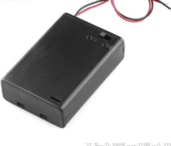
Board test | Mạch ngang, tăng chân cắm cùng mạch. | 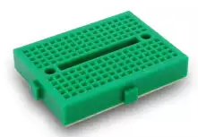
Board NANO | Mạch nhận chương trình (code) nạp vào | 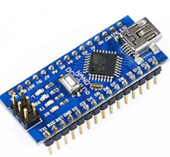
Led phi 2 | Đèn phát quang | 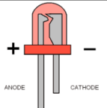
Trở vạch ¼ W | Hạn chế cường độ dòng điện qua mạch | 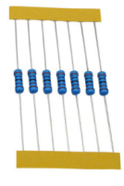
Jump đực/cái | Kết nối các thiết bị | 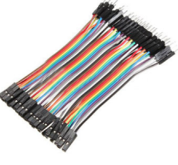

Hướng dẫn:
+ Từ nguồn (6V) cấp điện cho hệ thống qua board NANO: Chân 0 tương ứng GND, chân 1 tương ứng 5V.
+ Chuyền chân GND và 5V xuống board test bằng jump đực cái (trên board test nguồn cấp theo mạch ngang).
+ Trên board test: Cắm led: (chân ngắn/bản to) tương ứng mạch chân 0 (GND), (chân dài/bản nhỏ) tương ứng mạch chân 1 (5V).
Lưu ý: Led 3V, nguồn 5V nên cần dùng trở để cản dòng (trở vạch cắm trên mạch GND trước led).
- HS thực hiện thí nghiệm và nêu ra các chú ý để đảm báo thí nghiệm thành công. GV chỉ ra yêu cầu cần phải thực hiện việc kết nối mạch điện theo đúng hướng dẫn (tiêu chuẩn kĩ thuật) để đảm bảo thành công và an toàn.
Bước 3: Thống nhất việc thực hiện dự án chế tạo “ Gậy thông minh hỗ trợ người khiếm thị” và đặt ra tiêu chí của sản phẩm.
Sản phẩm gậy cần đạt được các tiêu chí đánh giá cụ thể như sau:
Yêu cầu đối với sản phẩm gậy thông minh
Yêu cầu
Đèn tự động sáng khi trời tối (sử dụng cảm biến ánh sáng)
Còi kêu khi người sử dụng ngã (sử dụng cảm biến gia tốc)
Còi kêu khi trước người sử dụng (cách 50cm) có vật cản (cảm biến siêu âm)
Còi kêu khi người sử dụng bấm nút (nút điều kiểm 0/1)
Gậy có khối lượng phù hợp, kích thước điều chỉnh được
Chi phí làm gậy tiết kiệm.
Tổng điểm
– GV giới thiệu về lập trình Kidcode và phát tài liệu, yêu cầu HS về nhà tự tìm hiểu. Nhắc nhở nhấn mạnh ngôn ngữ lập trình bậc cao, ứng dụng thực tiễn phần mềm kidcode để diễn tả thuật toán.
Bước 4. GV thống nhất kế hoạch triển khai
Hoạt động chính | Thời lượng
Hoạt động 1: Đặt vấn đề, giao nhiệm vụ dự án. | 1 tiết
Hoạt động 2: Nghiên cứu kiến thức nền và chuẩn bị bản thiết kế sản phẩm để báo cáo. | 2 tuần (HS tự học ở nhà theo nhóm, có hai tiết trên lớp để tổng kết và chữa bài tập).
Hoạt động 3: Báo cáo phương án thiết kế. | 1 tiết
Hoạt động 4: Chế tạo, thử nghiệm sản phẩm | 1 tuần (HS tự làm ở nhà theo nhóm).
Hoạt động 5: Triển lãm, giới thiệu sản phẩm. | 1 tiết
Trong đó, GV nêu rõ nhiệm vụ ở nhà của hoạt động 2:
– Nghiên cứu kiến thức liên quan: Bài toán, thuật toán, giải toán trên máy tính.
– Tiến hành thí nghiệm xác định kết nối và vị trí đặt thiết bị để đạt các tiêu chí của sản phẩm.
– Xây dựng thuật toán để điều khiển hoạt động của lệnh, nghiên cứu các câu lệnh của ngôn ngữ lập trình cụ thể (kidcode) đã được giao để viết chương trình điều khiển.
– Vẽ bản thiết kế sản phẩm để báo cáo trong buổi học tuần tiếp.
– Các tiêu chí đánh giá bài trình bày, bản thiết kế sản phẩm được sử dụng theo Phiếu đánh giá số 2.

Phiếu đánh giá số 2: Đánh giá bài báo cáo và bản thiết kế sản phẩm
Tiêu chí | Điểm tối đa | Điểm đạt được
Bản vẽ kết nối thiết bị được vẽ rõ ràng, đúng nguyên lí; | 2
Bản thiết kế kiểu dáng của gậy và vị trí thiết bị được vẽ rõ ràng, đẹp, sáng tạo, khả thi; | 2
Giải thích rõ thuật toán điều khiển hoạt động của gậy; | 4
Trình bày rõ ràng, logic, sinh động. | 2
Tổng điểm | 10
GV cần nhấn mạnh: Khi báo cáo phương án thiết kế sản phẩm học sinh phải vận dụng kiến thức nền để giải thích, trình bày thuật toán điều khiển hoạt động của sản phẩm. Vì vậy, tiêu chí này có trọng số điểm lớn nhất

Hoạt động 2: NGHIÊN CỨU VỀ BÀI TOÁN, THUẬT TOÁN VÀ ĐỀ XUẤT GIẢI PHÁP THIẾT KẾ GẬY THÔNG MINH HỖ TRỢ NGƯỜI KHIẾM THỊ
(HS làm việc 2 tiết ở lớp và ở nhà – 2 tuần)
A. Mục đích:
Để thực hiện được bản vẽ kết nối thiết thị và thiết kế sản phẩm hoàn chỉnh, HS phải nghiên cứu, tìm hiểu các kiến thức về bài toán, thuật toán; ngôn ngữ lập trình; giải toán trên máy tính trong các bài học Tin học 10: Bài 4 (Bài toán và thuật toán), Bài 5 (Ngôn ngữ lập trình), Bài 6 (Giải toán trên máy tính). Đồng thời, HS cần vận dụng được kiến thức đã học từ môn vật lí và công nghệ… để đưa ra bản vẽ sơ đồ nguyên lí và bản thiết kế sản phẩm phù hợp với nguyên lí và khả thi khi chế tạo.
B. Nội dung:
Học sinh tự học và làm việc nhóm thảo luận thống nhất các kiến thức có trong các bài học 4–5–6 SGK Tin học 10 và kiến thức liên quan, vận dụng làm bài tập và chữa bài tại lớp để làm sâu sắc kiến thức về bài toán, làm thí nghiệm, vẽ bản thiết kế sản phẩm gậy thông minh hỗ trợ người khiếm thị.
GV đôn đốc, hỗ trợ tài liệu, giải đáp thắc mắc cho các nhóm khi cần thiết.
Các bài học có nội dung chính như sau:
Bài 4. Bài toán và thuật toán
1. Khái niệm bài toán
– Bài toán là những việc mà con người muốn máy tính thực hiện.
– Khi giải một bài toán trên máy tính cần quan tâm đến 2 yếu tố: Input và Output.
2. Khái niệm thuật toán:
– Thuật toán để giải 1 bài toán là một dãy hữu hạn các thao tác được sắp xếp theo một trình tự xác định sao cho sau khi thực hiện dãy thao tác ấy, từ Input của bài toán, ta nhận được Output cần tìm.
Ví dụ: Tìm giá trị lớn nhất của một dãy số nguyên. (sgk trang 33, 34)
– Có 2 cách diễn tả thuật toán: Cách liệt kê và sơ đồ khối.
– Trong sđk, người ta dung 1 số khối, đường có mũi tên với:
+ : thể hiện thao tác so sánh.
+ : Thể hiện các phép tính toán.
+ : Thể hiện thao tác nhập, xuất dữ liệu.
+ : Quy định trình tự thực hiện các thao tác.
– Tính chất:
+ Tính dừng.
+ Tính chính xác.
+ Tính đúng đắn.
Đưa ra một số ví dụ về thuật toán:
Ví dụ 1: Bài toán sắp xếp.
Thuật toán sắp xếp bằng tráo đổi (Exchange Sort)
* Xác định bài toán:
– Input: Dãy A gồm N số nguyên a₁, a₂,..a_{N}.
– Output: Dãy a được sắp xếp lại thành dãy không giảm.
* Ý tưởng:
* Thuật toán:
a. Cách liệt kê:
– B1. Nhập N, các số hạng a₁, a₂,..,a_{N}
– B2. MN;
– B3. Nếu M<2 thì đưa ra dãy a đã được sắp xếp rồi kết thúc.
– B4. MM–1, i0;
– B5. ii+1;
– B6. Nếu i>M thì quay lại bước 3;
– B7. nếu a_{i} >a_{i+1} thì tráo đổi a₁ và a_{i+1} cho nhau;
– B8. Quay lại bước 5
b. Sơ đồ khối
Ví dụ 2: Bài toán tìm kiếm
* Xác định bài toán
– Input: A gồm N số nguyên khác nhau a₁, a₂,..a_{N} và số nguyên k.
– Output: Chỉ số I, mà a_{i} = k hoặc không có số hạng nào của dãy A có giá trị bằng A.
* Ý tưởng:
* Thuật toán:
a. Cách liệt kê:
– B1. Nhập N, các số hạng a₁, a₂,..,a_{N} và khoá k;
– B2. i 1;
– B3. Nếu a_{i} = k thì thông báo chỉ số I, rồi kết thúc;
– B4. ii+1;
– B5. Nếu i>N thì thông báo dãy A không có số hạng nào có giá trị bằng k, rồi kết thúc;
– B6. Quay lại bước 3.
– B7. ii+1 rồi quay lại bước 5.

b. Sơ đồ khối.
Ví dụ 3: Tìm và đưa ra nghiệm của phương trình ax+b=0
* Xác định bài toán
– Input: a, b.
– Output: Kết luận về nghiệm của pt ax+b=0.
* Ý tưởng:
* Thuật toán:
a. Cách liệt kê:
– B1. Nhập giá trị a, b.
– B2. Nếu a=0, b<>0 thì thông báo ptvn, rồi kết thúc.
– B3. Nếu a=0 và b=0 thì thông báo pt có nghiệm đúng với mọi giá trị rồi kết thúc;
– B4. Nếu a<>0 thì x=–b/2a thông báo pt có nghiệm duy nhất là x rồi kết thúc;
b. Sơ đồ khối.
Có thể đưa thêm một số các ví dụ khác: Tìm và đưa ra nghiệm của phương trình bậc 2, tìm max, tìm min...
Bài 5. Ngôn ngữ lập trình
1. Ngôn ngữ máy:
– Là ngôn ngữ duy nhất mà máy tính có thể hiểu được và thực hiện.
– Các loại ngôn ngữ máy khác muốn máy hiểu được và thực hiện phải được dịch ra ngôn ngữ máy thông qua chương trình dịch.
+ Ưu điểm: Khai thác triệt để các đặc điểm phần cứng của máy.
+ Hạn chế: Không thuận lợi cho con người trong việc viết hoặc hiểu chương trình.
2. Hợp ngữ:
– Sử dụng một số từ để thực hiện lệnh trên thanh ghi.
Vd: Add Ax, Bx.(Add: phép cộng, Ax, Bx: các thanh ghi).
– Hợp ngữ muốn máy hiểu được cần phải chuyển đổi nó sang ngôn ngữ máy.

3. Ngôn ngữ bậc cao:
– Là ngôn ngữ gần với ngôn ngữ tự nhiên, có tính độc lập cao, ít phụ thuộc vào loại máy.
Vd: Cobol, Basic, Pascal,…
– Muốn máy hiểu được ngôn ngữ này cần phải chuyển nó sang ngôn ngữ máy.
Chương trình dịch:
– Là chương trình dịch từ các ngôn ngữ khác nhau ra ngôn ngữ máy.
Bài 6. Giải toán trên máy tính
1. Xác định bài toán: Xác định phần Input và Output của bài toán. Từ đó xác định ngôn ngữ lập trình và cấu trúc dữ liệu một cách thích hợp.
2. Lựa chọn và xây dựng thuật toán:
a. Lựa chọn thuật toán:
Mỗi thuật toán chỉ giải 1 bài toán, song một bài toán có thể có nhiều thuật toán để giải. Vậy ta phải chọn thuật toán tối ưu nhất trong những thuật toán đưa ra.Thuật toán tối ưu là thuật toán có các tiêu chí sau:
– Dễ hiểu.
– Trình bày dễ nhìn.
– Thời gian chạy nhanh.
– Tốn ít bộ nhớ.
b. Biểu diễn thuật toán: Là việc diễn tả thuật toán ở trên
Vd: Tìm Ước số chung lớn nhất (m,n).
3. Viết chương trình:
– Là việc lựa chọn cơ sở dữ liệu và ngôn ngữ lập trình để diễn đạt thuật toán trên máy.
– Khi viết chương trình cần chọn ngôn ngữ thích hợp, viết chương trình trong ngôn ngữ nào thì phải tuân theo qui định ngữ pháp của ngôn ngữ đó.
4. Hiệu chỉnh:
Sau khi viết xong chương trình cần phải thử chương trình bằng một số Input đặc trưng. Trong quá trình thử này nếu phát hiện ra sai sót thì phải sửa lại chương trình. Quá trình này gọi là hiệu chỉnh.
5. Viết tài liệu:
Viết mô tả chi tiết bài toán, thuật toán, chương trình và hướng dẫn sử dụng,..
C. Dự kiến sản phẩm hoạt động của học sinh:
Kết thúc hoạt động, HS cần đạt được các sản phẩm sau:
– Bài ghi của cá nhân về các kiến thức liên quan.
– Bản vẽ kết nối thiết bị và bản thiết kế sản phẩm gậy thông minh (trình bày trên giấy A0 hoặc bài trình chiếu powerpoint).
– Bài thuyết trình về bản vẽ kết nối thiết bị và bản thiết kế sản phẩm.
D. Cách thức tổ chức hoạt động:
– Các thành viên trong nhóm đọc bài 4, 5, 6 trong sách giáo khoa Tin học 10.
– Tìm hiểu về lập trình Kidcode và những câu lệnh cơ bản (Tài liệu do GV chuẩn bị sẵn trong hồ sơ học tập).
– HS làm việc nhóm:
- Báo cáo việc học kiến thức và trình bày việc giải bài tập tại lớp trong 2 tiết.
- Chia sẻ với các thành viên khác trong nhóm về kiến thức đã tìm hiểu được. Ghi tóm tắt lại các kiến thức vào vở cá nhân.
- Tiến hành thí nghiệm xác định phương án kết nối các thiết bị để đạt các tiêu chí của sản phẩm. Có thể tiến hành lại thí nghiệm như ở hoạt động 1 với các nguyên liệu được giao để hiểu rõ vấn đề từ đó đề xuất giải pháp cho ra bản vẽ.
- Vẽ hình mô tả kết nối giữa các thiết bị của gậy, thiết kế sản phẩm, kiểu dáng cây gậy. Trình bày bản thiết kế trên giấy A0 hoặc bài trình chiếu Powerpoint.
- Chuẩn bị bài trình bày 2 bản thiết kế, giải thích thuật toán điều khiển hoạt động của gậy.
– GV đôn đốc các nhóm thực hiện nhiệm vụ và hỗ trợ nếu cần.

Hoạt động 3: TRÌNH BÀY VÀ BẢO VỆ PHƯƠNG ÁN THIẾT KẾ
GẬY THÔNG MINH HỖ TRỢ NGƯỜI KHIẾM THỊ
(1 tiết – 45 phút)
A. Mục đích:
Học sinh trình bày được phương án thiết kế gậy thông minh (bản vẽ nguyên lí việc kết nối các thiết bị và bản thiết kế sản phẩm) và sử dụng các kiến thức nền để giải thích nguyên lí hoạt động của gậy và phương án thiết kế mà nhóm đã lựa chọn.
B. Nội dung:
– GV tổ chức cho HS từng nhóm trình bày phương án thiết kế gậy thông minh đồng thời chỉ rõ phần kiến thức đã học được và áp dụng.
– GV tổ chức hoạt động thảo luận cho từng thiết kế: Các nhóm khác ghi chép vào bảng đánh giá được GV phát trước và GV nêu câu hỏi làm rõ, phản biện và góp ý cho bản thiết kế; nhóm trình bày trả lời câu hỏi, lập luận, bảo vệ quan điểm hoặc ghi nhận ý kiến góp ý phù hợp để hoàn thiện bản thiết kế.
– GV chuẩn hoá các kiến thức liên quan cho HS; yêu cầu HS ghi lại các kiến thức vào vở và chỉnh sửa phương án thiết kế (nếu có).
C. Dự kiến sản phẩm hoạt động của học sinh:
Kết thúc hoạt động, HS cần đạt được sản phẩm là bản thiết kế hoàn chỉnh cho việc chế tạo gậy.
D. Cách thức tổ chức hoạt động:
Bước 1: Lần lượt từng nhóm trình bày phương án thiết kế trong 5 phút. Các nhóm còn lại chú ý nghe.
Bước 2: GV tổ chức cho các nhóm còn lại nêu câu hỏi, nhận xét về phương án thiết kế của nhóm bạn; nhóm trình bày trả lời, bảo vệ, thu nhận góp ý, đưa ra sửa chữa
phù hợp.
Bước 3: GV nhận xét, tổng kết và chuẩn hoá các kiến thức liên quan, chốt lại các vấn đề cần chú ý, chỉnh sửa của các nhóm.
Bước 4: GV giao nhiệm vụ cho các nhóm về nhà triển khai chế tạo sản phẩm theo bản thiết kế.
Hoạt động 4: CHẾ TẠO VÀ THỬ NGHIỆM
GẬY THÔNG MINH HỖ TRỢ NGƯỜI KHIẾM THỊ
(HS làm việc ở nhà hoặc trên phòng tin học – 1 tuần )
A. Mục đích:
Các nhóm HS thực hành, chế tạo được gậy thông minh căn cứ trên bản thiết kế đã chỉnh sửa.
B. Nội dung:
Học sinh làm việc theo nhóm trong thời gian 1 tuần để chế tạo gậy, trao đổi với giáo viên khi gặp khó khăn.
C. Dự kiến sản phẩm hoạt động của học sinh:
Kết thúc hoạt động, HS cần đạt được sản phẩm là một chiếc gậy thông minh đáp ứng được các tiêu chí trong Phiếu đánh giá số 1.
D. Cách thức tổ chức hoạt động:
Bước 1. HS tìm kiếm, chuẩn bị các vật liệu dự kiến, lập trình cài đặt board nano;
Bước 2. HS lắp đặt các thành phần của gậy theo bản thiết kế;
Bước 3. HS thử nghiệm phần mềm tự xây dựng theo ý tưởng thuật toán mà nhóm đã thống nhất, so sánh với các tiêu chí đánh giá sản phẩm (Phiếu đánh giá số 1). HS điều chỉnh lại thiết kế và thuật toán ghi lại nội dung điều chỉnh và giải thích lí do (nếu cần phải điều chỉnh);
Bước 4. HS hoàn thiện bảng ghi danh mục các vật liệu và tính giá thành chế tạo
sản phẩm;
Bước 5. HS hoàn thiện sản phẩm; chuẩn bị bài giới thiệu sản phẩm.
GV đôn đốc, hỗ trợ các nhóm trong quá trình hoàn thiện các sản phẩm.

Hoạt động 5: TRÌNH BÀY SẢN PHẨM “GẬY THÔNG MINH HỖ TRỢ
NGƯỜI KHIẾM THỊ” VÀ THẢO LUẬN
(2 tiết – 45 phút)
A. Mục đích:
HS biết giới thiệu về sản phẩm gậy thông minh hỗ trợ người khiếm thị đáp ứng được các tiêu chí đánh giá sản phẩm đã đặt ra; biết thuyết trình, giới thiệu được sản phẩm, đưa ra ý kiến nhận xét, phản biện, giải thích được bằng các kiến thức liên quan; Có ý thức về cải tiến, phát triển sản phẩm.
B. Nội dung:
– Các nhóm trưng bày sản phẩm trước lớp;
– Các nhóm lần lượt báo cáo sản phẩm và trả lời các câu hỏi của GV và các
nhóm bạn.
– Đề xuất phương án cải tiến sản phẩm.
C. Dự kiến sản phẩm hoạt động của học sinh:
Kết thúc hoạt động, HS cần đạt được sản phẩm là một chiếc gậy thông minh hỗ trợ người khiếm thị hoạt động được theo các tiêu chí đã đề ra và bài thuyết trình giới thiệu sản phẩm.
D. Cách thức tổ chức hoạt động:
– Tổ chức cho HS chuẩn bị và trưng bày sản phẩm cùng lúc.
– GV yêu cầu HS của từng nhóm trình bày, phân tích về hoạt động (có minh học), giá thành và kiểu dáng của gậy
– GV và hội đồng GV tham gia sẽ bình chọn kiểu dáng gậy đẹp, tiện dụng.
– GV nhận xét và công bố kết quả chấm sản phẩm theo tiêu chí của Phiếu đánh giá số 1.
– Giáo viên đặt câu hỏi cho bài báo cáo để làm rõ cơ chế hoạt động của sản phẩm, khắc sâu kiến thức mới của chủ đề và các kiến thức liên quan.
– Khuyến khích các nhóm nêu câu hỏi cho nhóm khác.
– GV tổng kết chung về hoạt động của các nhóm; Hướng dẫn các nhóm cập nhật điểm học tập của nhóm. GV có thể nêu câu hỏi lấy thông tin phản hồi:
+ Các em đã học được những kiến thức và kỹ năng nào trong quá trình triển khai dự án này?
+ Điều gì làm em ấn tượng nhất/nhớ nhất khi triển khai dự án này?

SỞ GIÁO DỤC VÀ ĐÀO TẠO HÀ NỘI
TRƯỜNG THPT CHÚC ĐỘNG
*****

Chủ đề: GẬY THÔNG MINH HỖ TRỢ NGƯỜI KHIẾM THỊ

HỒ SƠ HỌC TẬP CỦA NHÓM
NHÓM SỐ:…..……

Họ và tên giáo viên hướng dẫn: Lê Thị Ngọc Vân
Tổ chuyên môn: Tin học – Thể dục – GDQP

BẢNG PHÂN CÔNG NHIỆM VỤ CHO THÀNH VIÊN CỦA NHÓM
TT | Họ và tên | Vai trò | Nhiệm vụ
1 |  | Trưởng nhóm | Quản lý, tổ chức chung, phụ trách bài trình bày trên ppt
2 |  | Thư ký | Ghi chép, Lưu trữ hồ sơ học tập của nhóm
3 |  | Thành viên | Phát ngôn viên
4 |  | Thành viên | Photo hồ sơ, tài liệu học tập  Mua vật liệu
5 |  | Thành viên | Chụp ảnh, ghi hình minh chứng của nhóm
Các nhiệm vụ là dự kiến, có thể thay đổi theo thực tế triển khai nhiệm vụ của nhóm. Một thành viên có thể đảm nhận nhiều công việc, một công việc có thể có nhiều hơn 1 thành viên.
Thống nhất kế hoạch triển khai
Hoạt động chính | Thời lượng
Hoạt động 1: Đặt vấn đề, giao nhiệm vụ dự án. | 1 tiết
Hoạt động 2: Nghiên cứu kiến thức nền, làm các bài tập và chữa bài và chuẩn bị bản vẽ nguyên lý và thiết kế sản phẩm để báo cáo. | 2 tuần (HS tự học ở nhà theo nhóm)  và 2 tiết giải đáp kiến thức và chữa bài tập ở lớp
Hoạt động 3: Báo cáo phương án thiết kế. | 1 tiết
Hoạt động 4: Chế tạo, thử nghiệm sản phẩm | 1 tuần (HS tự làm ở nhà theo nhóm)
Hoạt động 5: Triển lãm, giới thiệu sản phẩm. | 2 tiết
PHIẾU HƯỚNG DẪN THỰC HÀNH

- Thiết bị được liệt kê trong bảng dưới:
(Đọc kỹ tên, chức năng của thiết bị và nhận dạng thiết bị
Thiết bị | Chức năng | Hình ảnh
Đế pin nối tiếp | Cấp nguồn cho hệ thống | 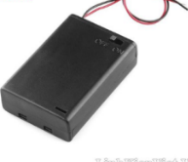
Board test | Mạch ngang, tăng chân cắm cùng mạch.
Board NANO | Mạch nhận chương trình (code) nạp vào | 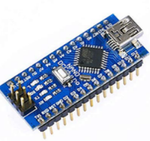
Led phi 2 | Đèn phát quang
Trở vạch ¼ W | Hạn chế cường độ dòng điện qua mạch | 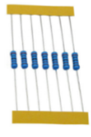
Jump đực/cái | Kết nối các thiết bị | 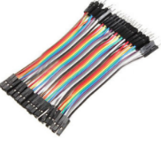
- Cách thức kết nối (theo hướng dẫn bên dưới) để làm đèn led phát sáng với nguồn điện được cấp qua Board NANO:
+ Nguồn cấp cho hệ thống qua board NANO: Chân 0 nguồn tương ứng GND board NANO, chân 1 nguồn căm board test (vì board NANO chỉ có 1 chân 5V).
+ Chuyền chân GND từ board NANO xuống board test bằng jump đực–cái
+ Dùng jump đực–cái chuyển mạch 5v từ board test lên chân 5V của board NANO (trên board test nguồn cấp theo mạch ngang).
+ Trên board test: Cắm led (chân ngắn/bản to) tương ứng mạch chân 0 (GND), (chân dài/bản nhỏ) tương ứng mạch chân 1 (5V).
Lưu ý: Led 3V, nguồn cấp từ Board nano là 5V nên cần dùng trở để cản dòng (trở vạch cắm trên mạch GND trước led).
PHIẾU HỌC TẬP SỐ 3
Các em hãy tìm hiểu thông tin trong các bài 4, 5, 6 ở SGK tin học lớp 10 cũng như thông tin có liên quan từ Internet để trả lời các câu hỏi sau:
1. Bài toán là:
………………………………………………………………………………...
………………………………………………………………………………...
………………………………………………………………………………...
………………………………………………………………………………...
2. Thuật toán là:
………………………………………………………………………………..
………………………………………………………………………………..
………………………………………………………………………………...
………………………………………………………………………………...
3. Ngôn ngữ lập trình là gì? Có mấy loại NNLT?:
………………………………………………………………………………
………………………………………………………………………………
………………………………………………………………………………
………………………………………………………………………………...
………………………………………………………………………………...
4. Ngôn ngữ máy là (Ưu nhược điểm):
………………………………………………………………………………
………………………………………………………………………………
5. Hợp ngữ là (Ưu nhược điểm):
………………………………………………………………………………...
………………………………………………………………………………...
……………………………………………………………….......……………
6. Ngôn ngữ bậc cao là (Ưu nhược điểm):
………………………………………………………………………………...
………………………………………………………………………………...
……………………………………………………………….......……………
…………………………………………………………………….......………
7. Các bước giải bài toán trên máy tính (làm rõ từng bước):
………………………………………………………………………………...
………………………………………………………………………………...
……………………………………………………………….......……………
………………………………………………………………………………...
………………………………………………………………………………...
Phiếu đánh giá số 1: Đánh giá sản phẩm gậy thông minh
Tiêu chí | Điểm tối đa
Đèn tự động sáng khi trời tối hẳn (sử dụng cảm biến ánh sáng) | 2
Còi kêu khi người sử dụng ngã (sử dụng cảm biến gia tốc) | 2
Còi kêu khi trước người sử dụng (cách 50cm) có vật cản (cảm biến siêu âm) | 2
Còi kêu khi người sử dụng bấm nút (nút điều kiểm 0/1) | 2
Gậy có khối lượng <=1kg, chiều dài gậy <=1.2m, bố trí các linh kiện hợp lí, chắc chắn | 1
Chi phí làm gậy tiết kiệm – thiết bị <=50.000đ | 1
Tổng điểm | 10

Phiếu đánh giá số 2: Đánh giá bài báo cáo và bản thiết kế sản phẩm
Tiêu chí | Điểm tối đa | Điểm đạt được
Bản vẽ kết nối thiết bị được vẽ rõ ràng, đúng nguyên lí | 2
Bản thiết kế kiểu dáng của gậy và vị trí thiết bị được vẽ rõ ràng, đẹp, sáng tạo, khả thi | 2
Giải thích rõ thuật toán điều khiển hoạt động của gậy | 4
Trình bày rõ ràng, logic, sinh động | 2
Tổng điểm | 10
Trình bày thuật toán điều khiển hoạt động của sản phẩm
………………………………………………………………………………
………………………………………………………………………………
THIẾT KẾ SẢN PHẨM
(Thực hiện khi nhóm làm việc đề xuất giải pháp thiết kế gậy và báo cáo)
Hướng dẫn:
- Chia sẻ kiến thức nền đã tìm hiểu với các thành viên trong nhóm.
- Thảo luận đề xuất giải pháp thiết kế gậy thông minh ( xác định cách kết nối vật lý, vị trí đặt các thiết bị, kiểu dáng của đèn để đáp ứng tiêu chí của sản phẩm).
- Vẽ mô hình kết nối các thiết bị và thiết kế sản phẩm, giải thích nguyên lí hoạt động của gậy.

Bản vẽ nguyên lý:

Bản vẽ thiết kế:

Mô tả nguyên lí hoạt động của gậy:
Nhận xét, góp ý của giáo viên và các nhóm
KIDCODE STEM
- Giới thiệu:
Sao khi đã có thuật toán các em học sinh sẽ sử dụng ngôn ngữ này và tư duy lập trình thực hiện nhiệm vụ. Phần mềm lập trình kéo thả Kidscode (link download phần mềm tại kidscode.edu.vn).
Dưới đây là giao diện chính của phần mềm Kidscode khi khởi động:
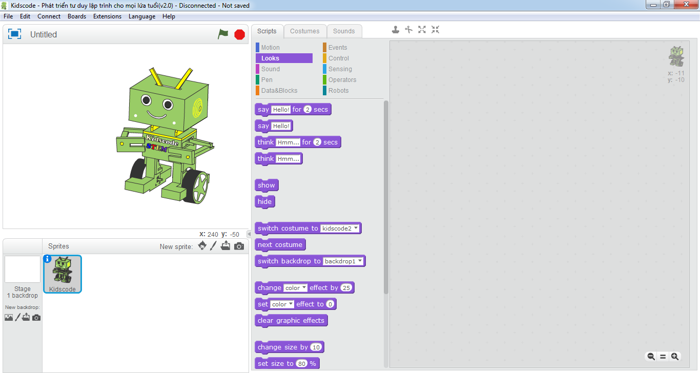
Vì Robot V2 của chúng ta sử dụng “arduino uno” để điều khiển vì thế trong phần Broads chúng ta sẽ chọn là “arduino uno” và RoboCar 2.0.
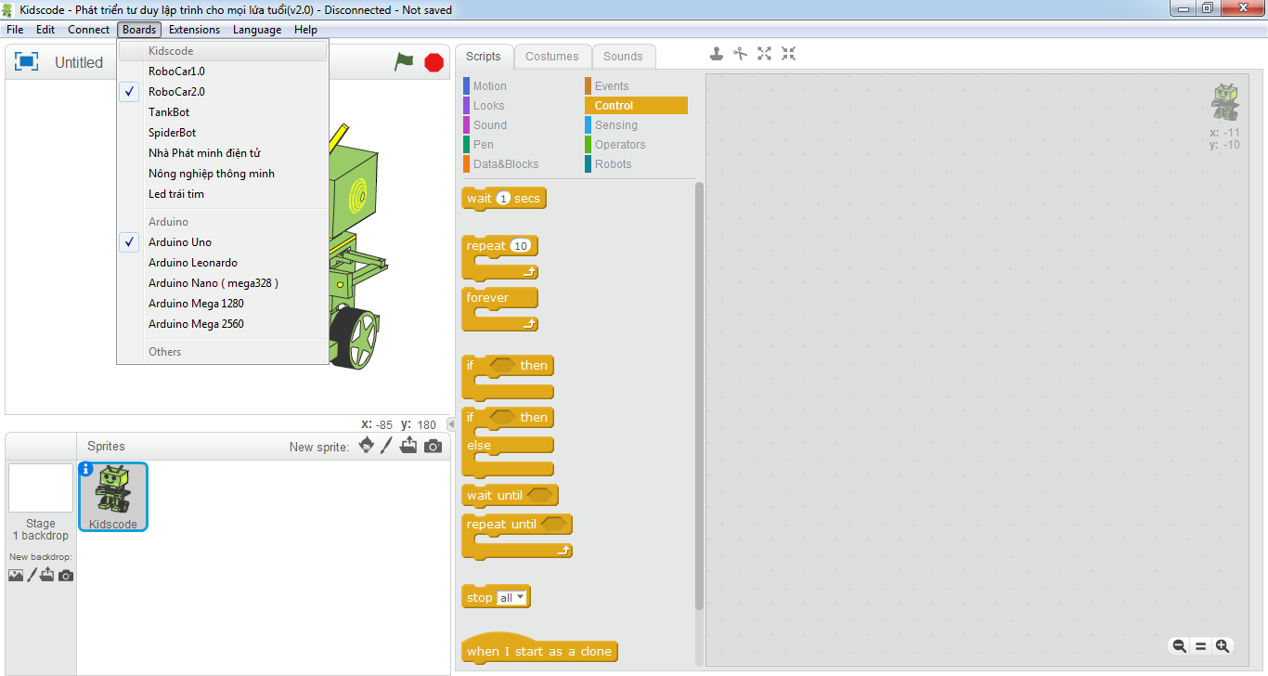
Tiếp theo chúng ta phải chọn thư viện để lập trình cho Robot. Trong phần Edit chọn Arduino mode và RoboCar V2 thư viện của Robot sẽ xuất hiện:
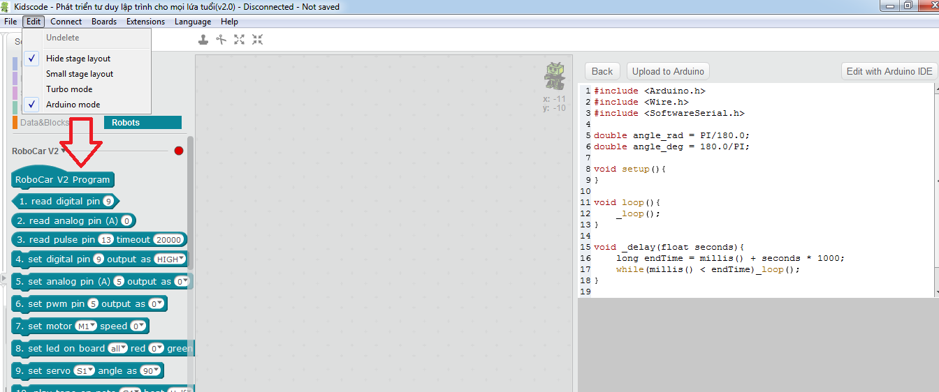

Và bây giờ chúng ta sẽ xem các khối chức năng được sử dụng phổ biến:
Tên khối | Chức năng
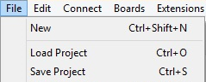 | New: tạo một chương trình mới.  Load Project: mở lại một chương trình đã có.  Save Project: lưu chương trình hiện tại trên máy tính.
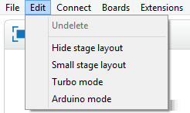 | Undelete: khôi phục phần đã xóa.  Hide stage layout: bỏ phần sân khấu mở rông phần lập trình.  Small stage layout: thu nhỏ phần sân khấu mở rộng phần lập trình.  Turbo mode: tăng tốc độ vẽ của eBlock.  Arduino mode: chuyển qua chế độ lập trình arduino ở chế độ này ta sẽ lâp trình cho robot cũng như các mạch sử dụng arduino khác.

Chúng ta bắt đầu lập trình cho RoboCar nào, tiến hành bật thử 1 led của Robot:
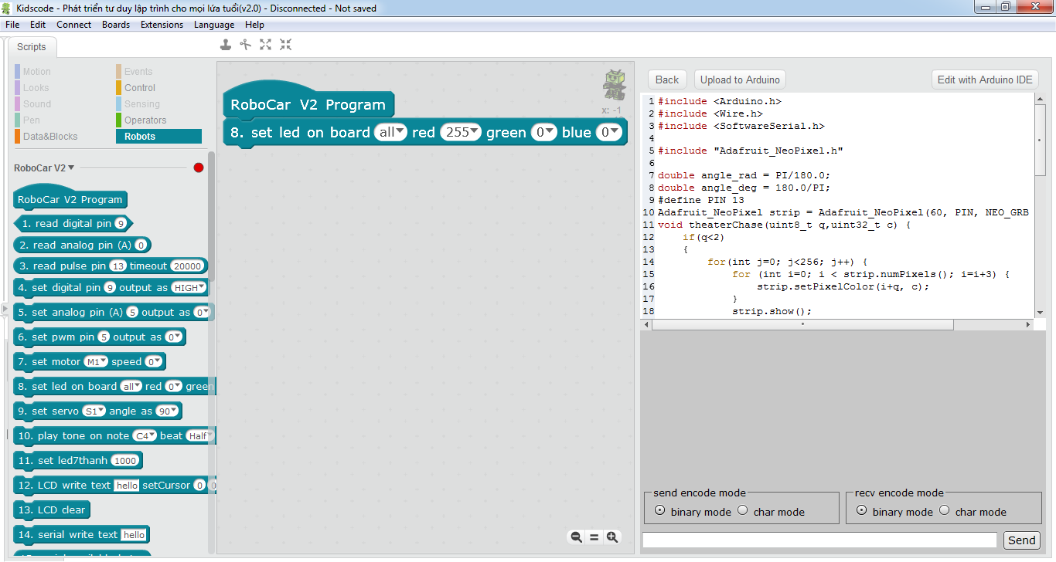
Sau đó chúng ta sẽ chọn cổng kết nối với robot (hãy nhớ là bạn đã kết nối robot với máy tính):
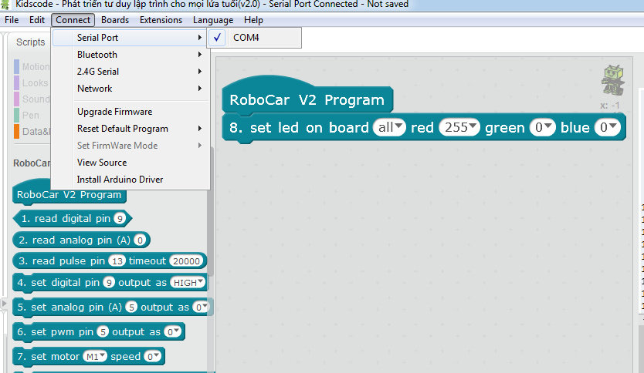
Và bây giờ chúng ta tiến hành nạp code cho Robot, chúng ta chọn Upload to Arduino để nạp code:
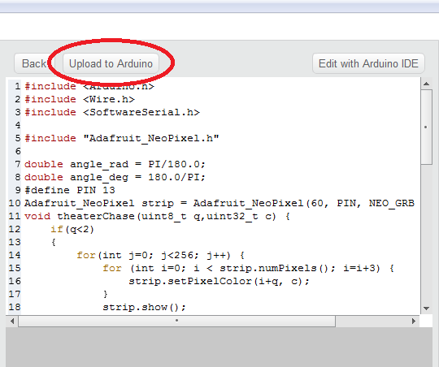
Bây giờ chúng ta phải chờ để nạp code:
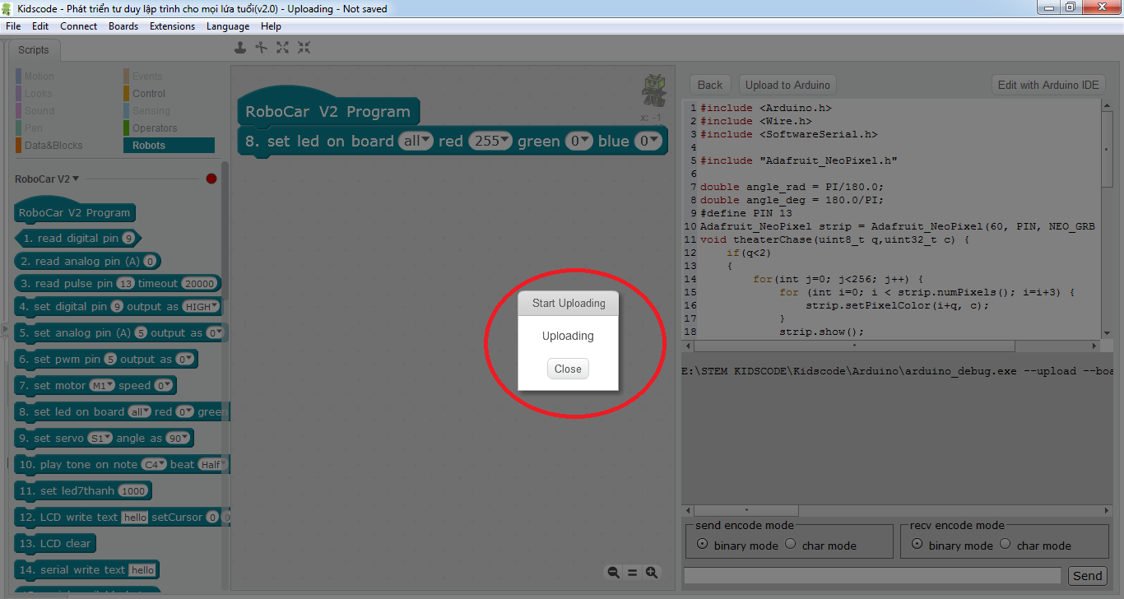
Thế là chúng ta đã nạp thành công rồi khi đó chú Robot này sẽ có led sẽ sáng màu đỏ; khi đưa tất cả chỉ số về 0 thì Led sẽ tắt.
Khối lập trình | Chức năng
 | Bắt đầu một chương trình.
 | Bật còi báo chân số 3, mức cao
 | Đợi trong một khoảng thời gian xác định.
 | Vòng lặp mãi mãi.
 | Chọn chân kết nối của cảm biến siêu âm (chân trig 12 và chân echo 11)
 | So sánh 2 giá trị
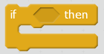 | Nếu câu lệnh đúng thì thực hiện câu lệnh 1, nếu sai thì thực hiện câu lệnh 2.
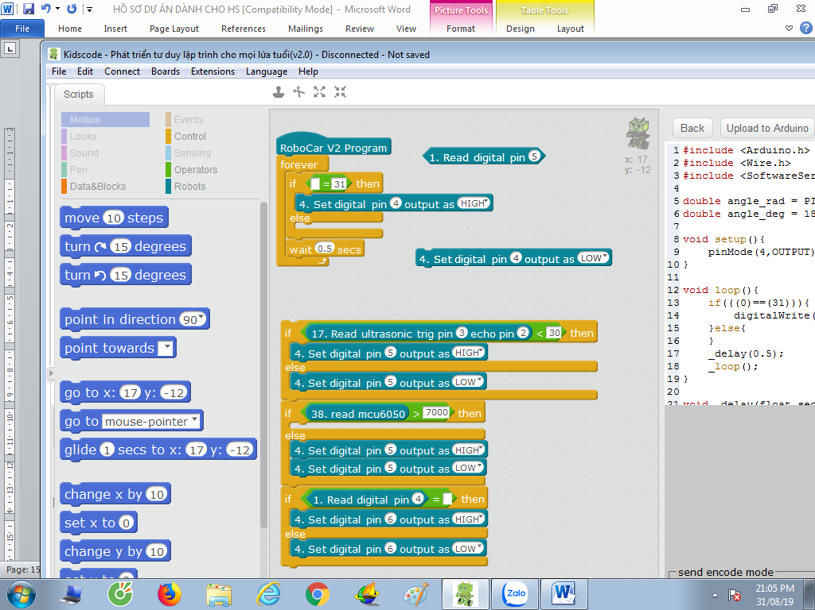 | Chọn chân kết nối 3 của còi báo và tần số phát ra ở mức thấp
 | Câu lệnh đọc giá trị khoảng cách từ cảm biến đến vật cản.
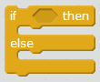 | Nếu …. Thì … còn không thì……
 | Và
 | Đọc giá trị Analog tại chân A4, A5
 | Hàm so sánh bằng
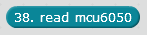 | Đọc thông số cảm biến gia tốc
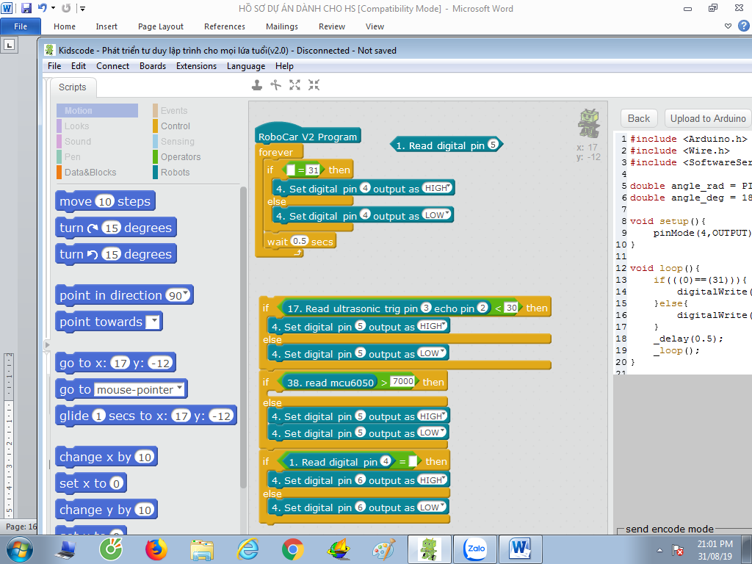 | Lênh đọc thông số thực từ chân digital (D)

